AB0 Geladene Teilchen in der Medizin
Einleitung
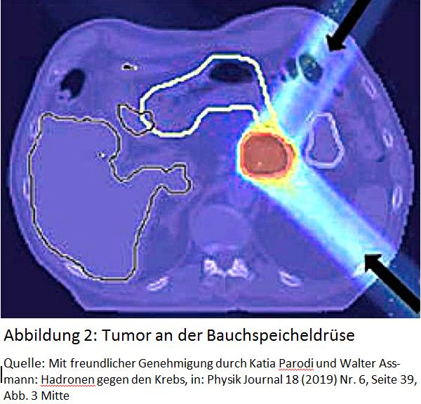
Schwere Erkrankungen und ihre Folgeerscheinungen werden nicht selten durch Tumore hervorgerufen, wie sie zum Beispiel beim Krebs auftreten. Glücklicherweise erweist sich nicht jede gesundheitliche Beeinträchtigung als Folge von Tumoren.
Erhärten sich die Verdachtsfälle, wird in der Medizin oft auf moderne Diagnosemethoden zurückgegriffen wie zum Beispiel die Kernspintomografie (MRT).
Die Abbildung 2 zeigt das mit der MRT gewonnene Bild eines Tumors an der Bauchspeicheldrüse (zentraler roter Bereich). Die Zerstörung derartig tief liegender Tumore stellt immer noch eine Herausforderung für die Medizin und leider auch eine große Gefahr für den Patienten dar.

Die folgenden Arbeitsbögen werden Ihnen einen Einblick darüber geben, wie es heute durch moderne Therapieverfahren gelingen kann, diese Tumore zu zerstören.
Das hier vorgestellte Verfahren beruht ganz auf physikalischen Grundlagen und ist nach und nach aus den Laboren der Physikerinnen und Physiker in den Status der technischen Realisierung übergegangen. Anschließend wurden diese Methoden bis zur Anwendung in der heutigen Medizin weiterentwickelt. Dies gilt übrigens auch für viele bekannte Analysemethoden wie die bereits erwähnte MRT oder auch die Computertomografie (CT).

Als „roter Faden“ der Arbeitsblätter ist vorgesehen, dass Sie
- zunächst darüber informiert werden, wie denn die Tumore und deren genaue Lage im Körper bestimmt werden können.
- verschiedene Therapiemethoden kennenlernen und ihre Vor- und Nachteile hinsichtlich der Behandlung tiefliegender Tumore abwägen können.
- die Vorteile einer Strahlentherapie und zwar besonders die der Strahlen mit Ionen erkennen.
- alle physikalischen Teilschritte zur Vorbereitung einer Behandlung durch Ionenstrahlen verstehen und nachvollziehen können.
- die Zusammensetzung einer zur Behandlung innenliegender Tumore geeignete Apparatur aus den einzelnen Versuchsteilen planen können.
- die Einflüsse aller einstellbaren physikalischen Größen auf den Ionenstrahl kennen und auch berechnen können.
- mit den zuvor erarbeiteten Kenntnissen schließlich in der Lage sind, bei gegebenen Randbedingungen für die Versuchsapparatur, die experimentellen Parameter der Apparatur so einzustellen, dass ein genau lokalisierter Tumor auch zerstört werden könnte.

